Appel à posters
Comment soumettre une proposition de communication par affiche « poster »
Toute soumission de communication par affiche « poster » doit nous parvenir avant le :
13 décembre 2019
Critères de base pour la présentation d'un poster
Les posters doivent être imprimés à l'avance et être installés par leurs auteurs dans l'espace dédié, lors du premier jour du congrès à partir de 8h30- 9h.
Les posters doivent être orientés au format portrait et ne doivent pas excéder 90 cm de large et 110/120 cm de haut. Vous trouverez ci-dessous - un exemple - de format.
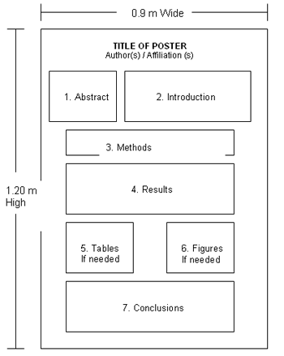
Les posters, rédigés en anglais, doivent être conçus d'une manière graphique et s'appuyer sur une communication claire et simple. Veuillez réduire le texte au minimum. Le titre et le texte doivent être suffisamment grands pour pouvoir être lus à au moins deux mètres de distance.
Poster :
Les dimensions ne doivent pas dépasser 90 cm de large sur 110-120 cm de hauteur ;

Affichage :
Les posters seront affichés pendant toute la durée du congrès (2 jours).
Les auteurs sont priés d'installer et de retirer leurs travaux selon le planning suivant :
- Montage à partir de 8h30 le 29 janvier 2020 / Démontage avant 16h30 le 30 janvier 2020.
Les posters seront exposés les 2 jours et nous vous remercions de bien vouloir vous tenir à proximité de votre poster pendant les pauses, de manière à pouvoir les présenter et en discuter avec les congressistes.

